

2、



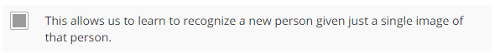

3、



4、



5、



6、



7、

(output no label)

8、



9、



10、

